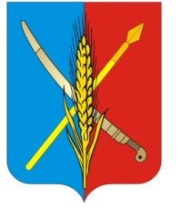

АДМИНИСТРАЦИЯ
Васильево-Ханжоновского сельского поселения
Неклиновского района Ростовской области

ПОСТАНОВЛЕНИЕ
« » января 2023 г. № с. Васильево-Ханжоновка
«О приостановлении действия постановления Администрации Васильево-Ханжоновского сельского поселения от 17.01.2023 г. № 1«О проведении торгов в форме открытого аукциона по продаже земельного участка по адресу: Местоположение установлено относительно ориентира, расположенного в границах участка. Ориентир х.Николаево-Козловский, поле №17. Почтовый адрес ориентира: Ростовская область, Неклиновский район, х-во СПК к-з «Украина»
Администрация Васильево-Ханжоновского сельского поселения постановляет:
1. Приостановить до 15 февраля 2023 года действие постановления от 17.01.2023 г. № 1 «О проведении торгов в форме открытого аукциона по продаже земельного участка по адресу: Местоположение установлено относительно ориентира, расположенного в границах участка. Ориентир х.Николаево-Козловский, поле№17. Почтовый адрес ориентира: Ростовская область, Неклиновский район, х-во СПК к-з «Украина».
2. Контроль за исполнением настоящего постановления оставляю за собой. 3. Настоящее постановление вступает в силу со дня его подписания.

Глава Администрации Васильево-Ханжоновского сельского поселения С.Н.Зацарная

Постановление вносит ведущий специалист Администрации Васильево-Ханжоновского
сельского поселения О.С.Новикова

